左室卸负荷与ECpella的作用

翻译：李建朝 华中阜外医院
审校：周荣华 四川大学华西医院

关键词：心源性休克；静脉-动脉ECMO；心脏保护；心脏骤停；氧合；卸负荷

【摘要】
急诊植入静脉-动脉体外膜氧合(VA-ECMO)的主要目的是恢复足够的全身灌注、保护衰竭的心脏，并促进心肌恢复。在最初的血流动力学稳定和对罪犯病变进行紧急血运重建之后，临床治疗重点便转向最有效的心脏保护策略。在VA-ECMO期间，重复超声心动图检测可有助于评估有害的左室(LV)超负荷的程度。此外，可通过多普勒超声心动图、外科专用左房测压管、传统的肺动脉漂浮导管或左心室猪尾导管直接或间接测量左室高充盈压。左室机械负荷过重是ECMO的主要不良反应，也是当代ECMO治疗在机制和预后方面的明显挑战。许多努力正在通过左室卸负荷来克服这一现象，目前使用轴向减压装置的组合方法已经有效地解决了这一点，同时，迫切期待新的技术发展和试验的方法。本报告旨在深入介绍左室卸负荷策略的病理生理学背景、当前概念和未来展望。

引言和病理生理学
静脉-动脉体外膜氧合(VA-ECMO)的一个公认的适应症是严重的心源性休克和对常规治疗无效的难治性心脏骤停。急诊植入VA-ECMO的主要目的是恢复足够的全身灌注、保护衰竭的心脏，并促进心肌恢复。建立急诊VA-ECMO最常见的方法是外周双侧股动静插管，即通过下腔静脉到达右心房的长静脉插管，以及通过股动脉逆行植入到髂动脉的短动脉插管。在最初的血流动力学稳定和对罪犯病变进行紧急血运重建之后，临床治疗重点便转向最有效的心脏保护策略。最佳的器官灌注是由心输出量（即体外和全身血流量的总和）介导，这有助于保护周围器官功能，但也可能因心肌负荷条件改变（即机械应力和应变）而产生不利影响。机械应力与ECMO辅助流量成正比，并可能产生有害的心肌机械超负荷，从而进一步危害已受损的心肌，对心脏恢复产生负面影响。从病理生理学的角度来看，ECMO会对循环的几个部分产生影响。
表1和表2概述了ECMO和其他机械循环辅助装置的比较，包括主要特征、优点和并发症。
表1机械循环辅助（MCS）设备—特性
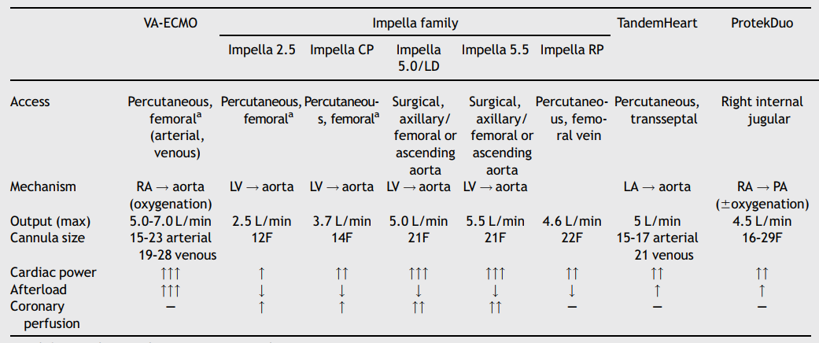
LV,左心室; PA,肺动脉; RA,右心房. ªOccassionally axillary(偶经腋动静脉).

表2不同MCS技术的优点和并发症
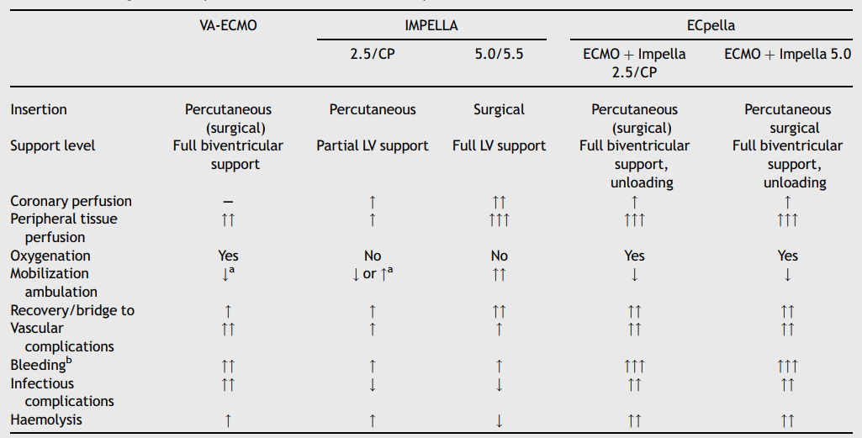
ª取决于入路。经腋窝入路可允许ECMO联合试验Impella 2.5/CP患者进行活动/行走，但很少使用。^{b}考虑插管入路管理和抗凝方面的最佳实践。

静脉系统
VA-ECMO最初会导致血液重新分配到ECMO回路，但此后，与心脏术中心肺机(HLM)循环有所不同，即ECMO只能部分地卸载静脉系统。这是因为静脉系统是循环中唯一的容量血管，此外，充分的静脉充盈是ECMO正常运转的前提。
因此，ECMO无法完全减轻右心负荷。

左心室
如上所述，外周VA-ECMO代表着封闭的体外循环系统，这与HLM有所不同，HLM的特点是有一个开放的储血罐、从而允许右心继续向左房和左室射血。此外，值得注意的是，支气管动脉供血区域主要通过肺静脉引流到左房和左室。从理论上讲，即使完全消除了肺动脉血流，而且没有主动脉瓣返流，这种情况也会发生。某种情况下，为了避免左室急性低心排，需要提高ECMO流量以一定程度提高动脉血压，有害后果是逐渐增加的左室(LV)舒张压会损害心内膜心肌灌注、增加左心室壁张力、提高肺静脉压(导致静水性肺水肿)，最后导致血液淤积，增加了在左心室、主动脉根部和小循环广泛血栓形成的显著和潜在的致命风险。

冠状动脉
在外周VA-ECMO中，从循环的角度来看，冠脉循环是最远的动脉血管床。如果发生“主动脉瓣无前向血流”的危险状态，则冠脉动脉只能从ECMO获得氧合血，但并存的舒张期高心室压力会阻碍冠脉循环。如果有残余的前向血流通过主动脉瓣，这些血液来自肺部，通常会受到严重肺水肿的影响，这种向前的低氧合血主要供应主动脉的第一支，即冠状动脉。不幸的是，这种近端主动脉根部低氧血症无法通过任何临床氧合监测方法（包括右手脉搏氧）可靠地检测到，除非在冠状动脉造影或经皮介入时直接从心导管取样。
由于高室壁张力、心肌耗氧、儿茶酚胺驱动的代谢活化以及受损的冠脉微循环和冠状动脉低氧血症，这种类型的急性左心疾病会导致心脏需氧量增加，尚无充分的相关临床研究，但可一定程度上解释ECMO辅助在治疗心源性休克方面令人失望的结果。
从病理生理学的角度来看，需要强调的是，在外周VA-ECMO中，由于中心静脉血液引流，右室前负荷往往降低。然而，相对完好的右室射血仍可能在左室超负荷中起关键作用^{[3]}。相反，左室后负荷显著增加主要是由外周经髂动脉逆行灌注所致。其结果是，特别是在受损严重的左室，可能会出现舒张和收缩期停搏，伴随主动脉瓣持续关闭，并导致心室腔内和主动脉根部血栓形成(图1)。此外，众所周知，与非搏动性血流相比，搏动性血流的存在具有重要临床意义，而“非搏动性”的定义是脉压小于15 mmHg。

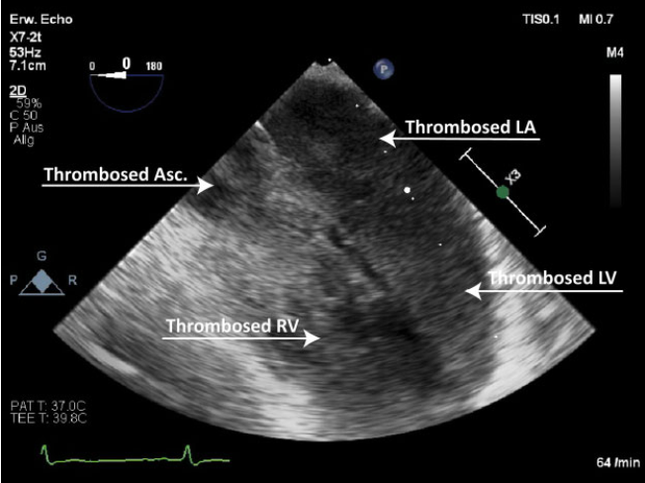
图1：大量左室/小循环血栓形成。
资料来源：瑞士巴塞尔巴塞尔大学医院

在这种典型的临床情况下，通常根据是否需要其它的卸载策略来直接评估左心室(过)负荷的情况。在日常临床实践中，决定是否进行卸负荷干预是相当复杂的，并取决于各个方面因素，如患者的特定要求、过程收益、风险和局限性。重要的是，应该普遍认识到，在心源性休克患者VA-ECMO辅助期间发生严重左室超负荷的情况下，通常需要额外的干预(图2)。显然，在这种情况下必须采取保守措施和最佳的VA-ECMO管理，并尽可能在一定程度上减轻心脏机械负荷。然而，在VA-ECMO期间，它们可能远不如适当的其他侵入性策略有效。

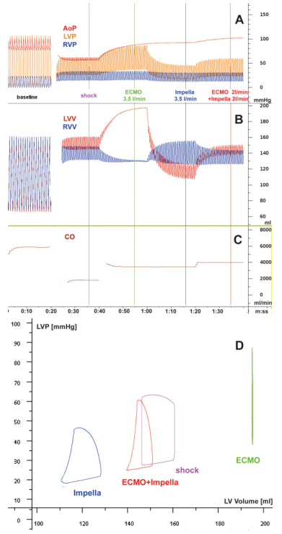
图2：基于巴塞尔大学医院开发的多器官计算机模拟病人器-巴塞尔虚拟患者，模拟了在ECMO、Impella支持下，以及和二者联合使用时对急性心肌梗死所致心源性休克患者的不同血流动力学效应。
图A-C显示随时间变化的参数，图D显示图A-C中彩色条所示时间点的左心室压力/容积（PV）环，紫色：无机械辅助的心源性休克(CS)；绿色：CS+ECMO，ECMO流量3.5L/min；蓝色：CS+Impella，Impella流量3.5L/min；红色：CS+ECMO+Impella，ECMO流量2L/min，Impella流量2L/min。从基线(心率，60次/分钟)的正常心功能开始，心肌梗死触发的休克状态是由左室收缩功能部分丧失(左室收缩力降低)、左室舒张功能受损(舒张延迟和僵硬增加)引起的，导致急性心力衰竭并触发肾上腺素能激活，并伴有心动过速(120次/分钟)、全身和肺血管收缩及静脉淤积，而右室收缩和舒张功能则不受影响。
AoP，主动脉压力；CO，心脏和辅助装置的总心输出量；LVP，左室压力；LVV，左室容积；RVP，右室压力；RVV，右室容积。
(A-C)在没有RV衰竭的情况下，ECMO和Impella同样能够将心输出量输送到体循环，但它们对左心室和肺循环的影响不同：在ECMO中，通过肺动脉和支气管动脉系统的残余正向血流以及最终来自轻微主动脉瓣反流的一些返流可能导致ECMO中左室负荷增加、左室压力增加和左室壁张力增加。在Impella中，LV始终处于卸载状态，室壁张力降低，并保持小循环中的前向流动。当主动脉压力超过梗死左心室所能产生的最大压力时，整个心输出量由相应的机械设备提供。尽管ECMO有静脉引流，但ECMO仍然可以出现高左室充盈压，与ECPella或Impella单独治疗的患者相比，ECMO中的高左室充盈压与肺水肿的发生相匹配。这两个泵的组合，即使每个单独的机械设备输出较少，也会逆转ECMO中的左室超负荷。(D)ECMO辅助通常会导致PV环右移(即加载)。Impella会持续导致PV环左移，表明舒张期和收缩期室壁张力降低，心肌耗氧量减少，正如PV环面积所预测的那样。
资料来源：瑞士巴塞尔巴塞尔大学医院

左室卸负荷的临床方面
临床决策通常应仔细考虑每每个病例的潜在治疗益处和风险，包括使用VA-ECMO桥接策略的预期目标和预期时长。
在VA-ECMO期间，高达70%的患者在任何时候都可能出现左室超负荷；然而，只有大约10%的患者进行了紧急减压，而另外20%的患者可能需要在后期进行卸载干预。
需个体化地、恰当的卸负荷，避免低至非搏动性状态。值得注意的是，临床研究和文献分析表明，使用辅助卸负荷策略可改善预后。
在常规临床实践中，在高流量VA-ECMO支持下(>4L/min)，如果患者左室扩张且左室几乎不收缩，则应考虑存在显著左室超负荷的高风险。此外，右室与左室的相互作用至关重要，因为持续的右室收缩实际上可能导致机械性超负荷，从而对衰竭的左室心肌产生负面影响。在这种情况下，尽管右心室引流，但它仍然能够通过左房向衰竭的左心室射血，而左室还面临着由主动脉逆行的体外血流，进而出现左室超负荷。因此，自相矛盾的是，在VA-ECMO支持下，保留右室功能是使衰竭的左室出现严重超负荷的一个关键附加危险因素。
同样，与上述相反的是，在开始左室卸负荷后，需要适当的右室射血和血流行，以促进实际卸负荷、并避免“过度卸负荷”。这种左-右、右-左的相互作用实际上动态的，必须持续保持平衡。
一般来说，重复超声心动图测量有助于评估VA-ECMO期间有害的左室超负荷的程度，同时伴随一系列胸部x光片上肺水肿的发生、加重或肺顺应性降低。此外，可以通过多普勒超声心动图估计高左室充盈压，也可使用专用的外科左房测压管、常规肺动脉导管在楔形位置或左室猪尾导管进行直接（间接）测量。

保守和药物管理以优化左室(卸)负荷
在轻、中度病例的VA-ECMO支持期间，单独或联合使用保守措施可能足以有效地卸载左室负荷。在体外支持过程中，尽可能减少循环容量和扩张血管，即减少前负荷和后负荷，以优化左室超负荷。此外，使用血管扩张剂，如多巴酚丁胺、米力农或左西孟坦，可改善左室超负荷，但可能会以不经意的细胞作用为代价，如需氧量增加和细胞内钙超载，这些都会对心肌细胞的恢复产生负面影响，并经常导致各种室性(室上性)心律失常。在机械通气患者中，适当水平的呼气末正压，例如>8-10 cm H₂O，理论上支持左心室力学，避免肺水肿、肺不张，从长远来看，还可以避免潜在的急性肺损伤和相关后遗症。

侵入性措施以优化左室（卸）负荷
据说，连接VA-ECMO回路静脉管上的大口径LV猪尾导管已被用来排空/卸载左心室，但据作者所知，这还没有被常规使用。相比之下，一直提倡VA-ECMO联合主动脉内气囊反搏(IABP)用于左室卸负荷，一些研究表明这可能有助于降低肺毛细血管楔压和肺水肿，甚至可能提高存活率；然而，尚并未一致赞同其常规用VA-ECMO。在这种情况下，应该注意的是，从理论上讲，辅助使用IABP最多只能降低左心室充盈压力约5 mmHg。
如模拟实验中量化的，其它侵入性措施被认为是更有效的辅助卸载策略，但它们可能需要更多的侵入性程序或甚至手术。在这些措施中，使用Impella装置，通常被称为ECpella(或ECMella)策略，可以产生非常强大的左室卸负荷效果，其特征是可接受的侵入性(见下文)。此外，还介绍了左心室的间接和直接排气方法，如房间隔插管术、房间隔造口术、肺动脉引流/排气、经主动脉排气、左房左室直接排气。所有后一种技术都被证明具有不同的卸载潜力，其特点是需要特殊的操作和危重护理管理经验。
上述所有技术(IABP、串联心脏、跨间隔排气等)有效性的证据是有限的。关于TandemHeart和房间隔造口术的报道大多是病例系列报道，而Cheng等人进行的一项综合荟萃分析并没有证明IABP与VA-ECMO联合使用与生存结局的显著变化相关。因此，可以得出结论，确切的适应症、时机、对临床结果的影响以及现有干预措施之间的差异迄今仍不清楚^{[12]}。显然，使用经主动脉引流装置是实现有效左室卸荷最常用的工具之一；另一种有前景的间接经皮左室卸荷技术可能是基于导管/插管、直接从肺动脉引流血液，类似于VA-ECMO引流右心房中心静脉血。
由于临床上难以测量卸载的详细血流动力学效应，一些实验性研究和有限的临床研究比较了上述辅助措施，以评估其对左心室的卸载效果：Impella通过产生从左心室腔到主动脉的持续血流而起作用，随着左室容积和压力的减小，左室压力-容积环变为三角形，并向左移位。更重要的是，与Impella装置产生的流量相关，观察到左室舒张末容积和左室舒张末压力呈下降趋势，肺毛细血管楔压呈轻微下降趋势。与之相比，在6名VA-ECMO患者中辅助使用Impella装置进行左室卸荷，这一小的临床系列证实了上述发现。

ECpella用于左室卸荷/排气
多项临床研究评估了Impella在心源性休克VA-ECMO治疗患者的卸荷/排气作用。Pappalardo等首次描述了一个大的临床病例系列，将VA-ECMO和Impella联合治疗与单独VA-ECMO治疗的患者进行比较。回顾性分析157例患者数据：将123例VA-ECMO支持患者与34例同时接受VA-ECMO和Impella辅助的患者进行倾向匹配分析方法的比较。将42例仅接受VA-ECMO的患者（对照组）与21例接受VA-ECMO和Impella联合治疗的患者进行了比较，与对照组相比，联合组患者的住院死亡率显着降低（47％ vs. 80％，P<0.001），成功桥接恢复或进一步治疗的成功率更高（68％ vs. 28％，P<0.001），需要连续性肾脏替代疗法（CVVHD）的比例更高（48％ vs.19％，P=0.02）、溶血发生率增加（76％ vs.33％，P=0.004），出血并发症约为30％。
同样，Patel等人在美国进行的一项研究比较了36名VA-ECMO患者和30名VA-ECMO+Impella患者（称为ECpella组）。ECpella组的30天全因死亡率显著降低(57% vs.78%；危险比0.51(0.28-0.94)，对数秩P=0.02)。重要的是，除了第2天VA-ECMO组血管活性药物评分更高(11 vs.0；P=0.001)以外，其它次要结局指标(辅助时间、卒中、大出血、溶血、血管活性药物评分和心脏恢复)之间没有差异。在Akanni等人对29名接受“ECVAD”治疗的患者进行的一项研究中，即ECPella组和单独ECMO治疗组(196例)显示出可比的有利结果，唯一的区别是ECpella组的溶血发生率增加(45% vs.17%，P=0.002)。综上所述，这些研究表明，与单独使用VA-ECMO相比，联合应用VA-ECMO和Impella可能会改善心源性休克患者的预后。
Grajeda Silvestri等最近的荟萃分析进一步证实了上述说法，其中包括三项研究，共涉及448名患者，其中26%为女性，平均年龄为57岁。448例患者中有355例(79%)行VA-ECMO，93例(21%)行“ECVAD”(ECMO和Impella联合使用)。93名ECVAD治疗组中死亡49例(52.6%)，355例ECMO治疗组中死亡226例(63.6%) [相对危险度(RR)：0.76，95%可信区间(CI)(0.62-0.94)，P=0.01]。然而，ECVAD组溶血发生率高于ECMO组，46例(49.4%) vs. 67例(18%)，抵消了ECVAD在降低死亡率这一积极影响[RR：2.64，95%CI(1.97-3.55)，P<0.01]。ECVAD患者(45.2% vs.38%)和同样需要CVVHD的ECMO组患者(33.3% vs.25%)的出血情况相似。在这项荟萃分析中，使用Impella作为VA-ECMO患者的卸荷策略明显降低了死亡率、提高了溶血率，但出血风险和需要CVVHD的急性肾损伤率相似。同样，在最近的一项大型多中心倾向匹配分析中，左心卸荷与心源性休克VA-ECMO治疗患者较低的死亡率有关，尽管并发症发生率较高。

早期联合使用Impella和VA-ECMO机械辅助
与在已超负荷状态下卸载左心室的方法不同，早期联合使用机械辅助可同时增强器官灌注和通过辅助性卸荷干预来保护左心室似乎是非常有前途的。一项德国注册研究连续纳入69名严重难治性心源性休克患者，早期联合使用Impella泵和VA-ECMO，预计死亡率为70%(联合辅助时间：中位数为94h；四分位间距为49-150h)。早期机械循环辅助(MCS)使患者迅速稳定下来，减少了儿茶酚胺使用数量和剂量(与基线相比P<0.05)，同时血流动力学得到改善。重要的是，在乳酸恢复正常之后，微循环也得到改善。MCS辅助下，患者存活率达60%，30天存活率达49%，6个月随访存活率达40%。在多因素分析中，休克至首次辅助装置安置的时间、MCS治疗12小时后乳酸水平，是存活率的独立预测因素。有趣的是，右心衰竭使患者易于治疗无效。因此，Impella和VA-ECMO的早期联合应用可能更有效地实现临床稳定，挽救高危难治性心源性休克患者(图3)。令人惊讶的是，联合使用轴向装置作为第一步，反之亦然，即首先使用VA-ECMO，然后加入Impella泵，似乎是在最严重心源性休克下立即稳定患者的一种日益被接受的方法。

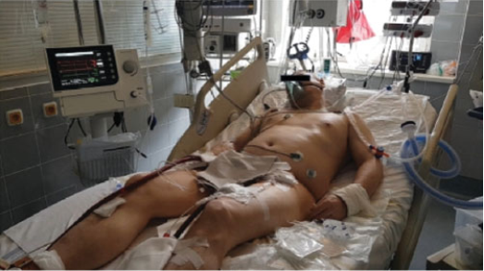
图3：1例心源性休克患者，采用VA-ECMO和Impella CP联合入路，经左侧股静脉插管和Impella导管，右侧股动脉插管。资料来源:布拉格大学总医院。

并发症
如上所述，这种联合植入VA-ECMO和Impella的高侵入性方法存在严重并发症的固有风险，主要是血管性并发症以及出血、溶血和急性肾损伤。溶血仍然是Impella-VA-ECMO联合方法的主要缺点之一，在一项大的病例系列报道中，溶血发生率高达50%-70%。

联合应用VA-ECMO和Impella方法的典型临床场景
一位70岁的男性患者，因前壁ST段抬高型心肌梗死和心源性休克被直接送入心导管室，血压70/40 mmHg，出现血管闭塞和情绪烦躁。冠脉造影显示左前降支(LAD)近端血栓形成、伴有较大的腔内血栓。在经皮冠状动脉介入治疗(PCI) 的准备期间，患者血流动力学逐渐恶化，并因心室颤动(VF)而发生心脏骤停。三次除颤失败后，在心脏按压下，紧急植入VA-ECMO。VA-ECMO启动后，辅助流量>4L/min时，行PCI，LAD获得最佳再灌注，但难治性室颤仍存在，左室扩张、且无搏动。再进行6次除颤失败后，植入Impella CP，并以1.5L/min的流量卸载左心室，从而在再次除颤后立即恢复窦性心律。然而，在接下来的48小时内，左心室持续无搏动，在左室恢复搏动后开始了脱机试验。
这一病例清楚地证明了在临床实践中对急性超负荷的缺血心肌进行辅助性左心室卸负荷干预的作用。该图显示了联合使用VA-ECMO和Impella后，患者在冠状动脉监护病房中的稳定情况。

未来前景
左室机械负荷过重是ECMO的主要不良反应，也是当代ECMO治疗在机制和预后方面的明显挑战。目前的许多研究都旨在通过左室卸负荷来克服这种现象，这是通过使用轴向减压装置的联合方法有效地实现这一点，迫切期待新的技术发展和试验的方法。
在此背景下，由于目前大多数VA-ECMO患者并未接受辅助性卸载，因此，可靠地确定哪些患者能够真正受益于量身定制的辅助左室卸载干预仍然具有挑战性，迫切需要大规模的临床研究。基于理论上的考虑，这些分析应同时研究不同的常见临床情况，并进行个体化左室卸荷 。
有趣的是，新型心电图同步ECMO系统已被引入，以脉动模式运行，旨在在心动周期的特定阶段卸载左室负荷，而有其他人则提出了具有固有卸荷能力的新型插管设计。

